# 修改：

自動顯示原值,行庫代號不可修改,其他皆可修改

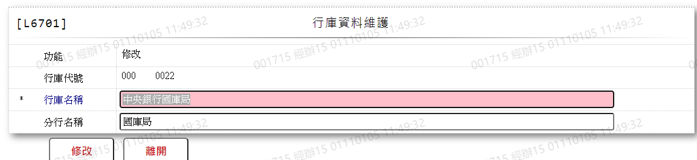

* 1. 行庫名稱



* 1. 分行名稱

